Задание 7.
Я вынесла данные сессии пользователя из формы авторизации в глобальное состояние приложения, используя Context.

Я создала файл UserSessionContext.tsx. В нём определила типы UserSessionInfo (данные пользователя) и UserSessionInfoReactive (функции для чтения и обновления сессии). С помощью createContext создала сам контекст, а с помощью createSignal реактивное состояние внутри компонента-обёртки UserSessionContextWrapper.
(В версии Solid 2.0 (RC) механизм провайдера контекста изменился, поэтому использовался синтаксис <UserSessionContext value={...}>).
Я обернула всё приложение (Header, Sidebar, Main, Footer) в UserSessionContextWrapper, чтобы любой компонент мог получить доступ к сессии.
В AuthForm.tsx после успешного ответа от сервера я вызываю userSession.setSession(...) и передаю туда данные пользователя (id, login) и токены.
В Header.tsx я подключила useUserSession(). Теперь шапка динамически отображает логин пользователя и его первую букву на аватарке (буква A для admin).
После успешного входа в шапке появляется имя admin и буква A. Это доказывает, что данные реактивно обновляются во всём приложении.

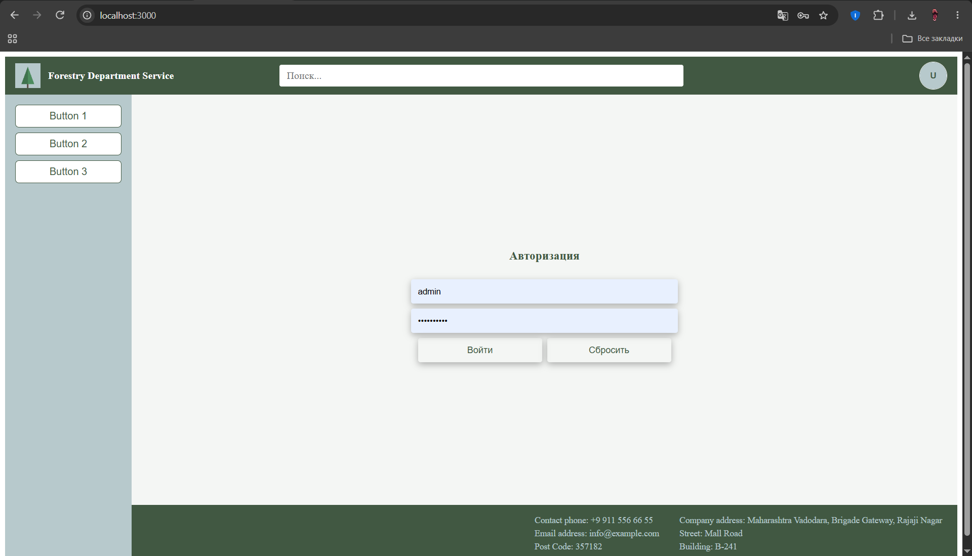
Рисунок 1 – Форма до входа
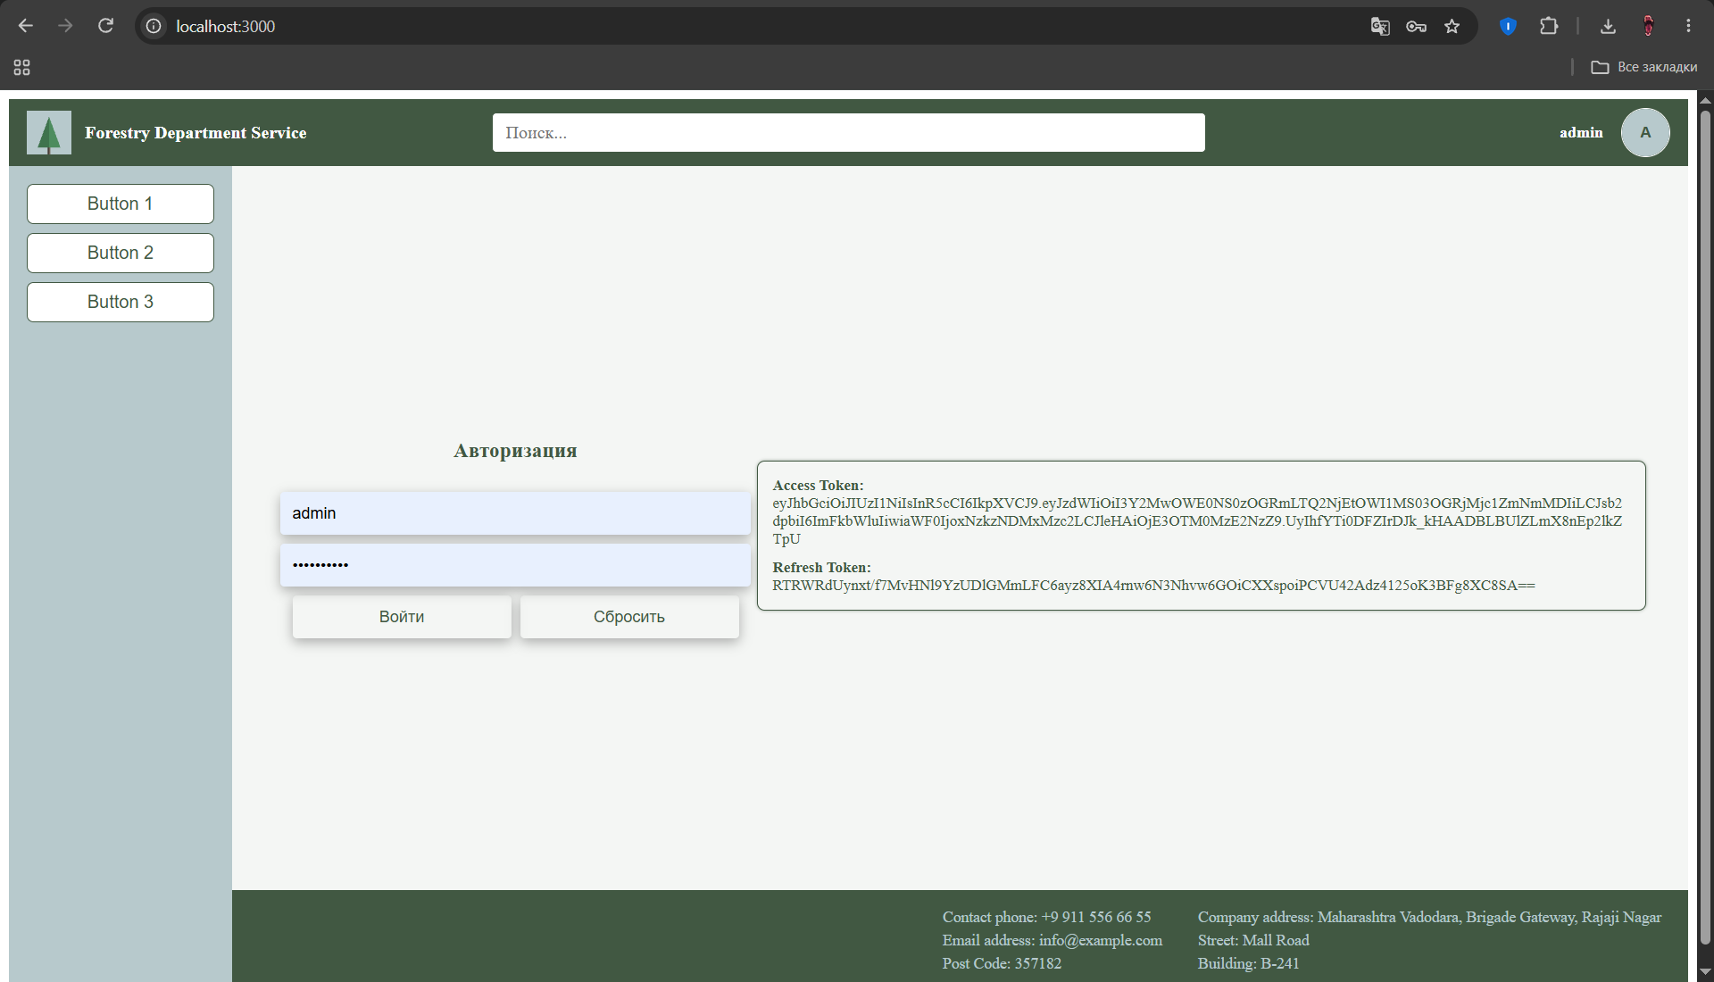
Рисунок 2 – Форма после входа

